Séquence « Résolution de problème » en classe de 3e.

Rappels de la formation aux JDI 2022 :
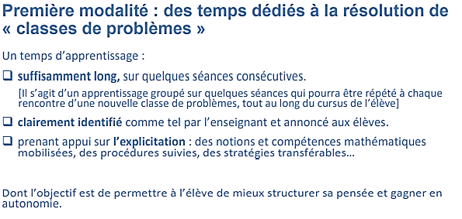

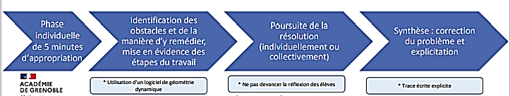
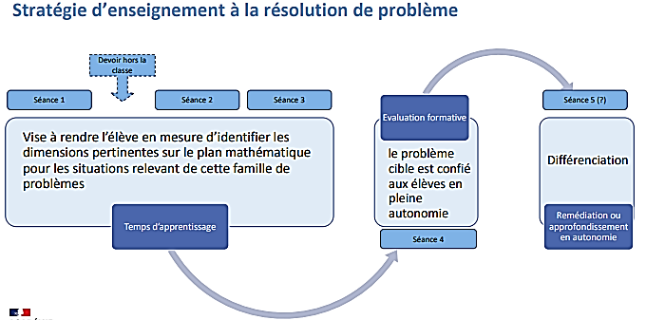
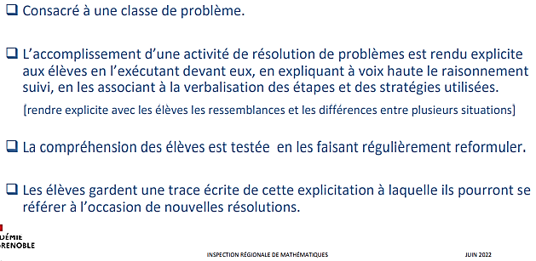

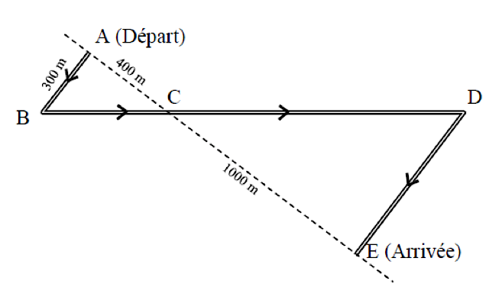
Problème cible :
54°

Des élèves participent à une course à pied. Avant l’épreuve,
un plan leur a été remis. Il est représenté́ par la figure
ci-contre. On convient que :
Les droites (AE) et (BD) se coupent en C.
Les droites (AB) et (DE) sont parallèles.
ABC est un triangle rectangle en A.
Calculer la longueur réelle du parcours ABCDE.

Séance 1 :

- Présentation de la séquence et des objectifs : (5’)
  - Travail sur la méthode de résolution de problème sur 5 séances dont une évaluation en séance 4.
  - La classe des problèmes étudiés : utilisation des théorèmes (ou réciproques) de Pythagore et Thalès ainsi que la trigonométrie pour résoudre un problème.
  - Objectif : mieux structurer sa pensée et gagner en autonomie = aide du professeur en début de séquence mais autonomie totale à la fin.
  - Une seconde séquence de résolution de problème sera réalisée ultérieurement sur une autre classe de problèmes

- Exercice 1 :
  - Distribution de l’exercice 1 et appropriation individuelle. (5’)
L’enseignant circule dans les rangs pour voir ce qui se passe. Si un élève est bloqué, lui poser des questions pour le guider.

Exercice 1 :
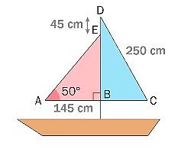
Anne-Marie souhaite fabriquer et coudre la voile bleue de ce bateau (couture rouge)..
Elle aimerait estimer le coût de ses dépenses sachant que :
- $1 m$ de fil rouge coûte $2,54 €$.
- le tissu pour la voile coûte $3,89 €$ le $m²$
- la couture rouge est parallèle à (DC).
Combien doit-elle prévoir ?

  - Mise en commun : (15-20’)
Identification des obstacles, manières d’y remédier et donc, étapes de travail :
    - Manque de données donc, il faut faire des calculs intermédiaires pour trouver les valeurs dont on a besoin.
    - Partir de nos besoins (= de la réponse attendue) et chercher à obtenir ce qui manque
Attention, ici l’objectif principal est de trouver une méthode de raisonnement donc chacun doit « mettre un haut-parleur sur ses pensées »
Que faut-il pour le calculer ?

Quels outils mathématiques en fonction de la figure et des données disponibles ?

    - On obtient alors les étapes à réaliser pour répondre au problème en remontant le logigramme.
    - Bilan méthodologique de cette étape : on part de ce que l’on cherche et on repère les données qui nous manquent pour l’obtenir à l’aide des outils mathématiques (théorèmes et trigonométrie notamment).
BIEN FAIRE NOTER CE LOGIGRAMME ET CE BILAN METHODOLOGIQUE AUX ELEVES

  - Travail individuel ou par binôme : (15’)
Rédaction des calculs de chacune des étapes du raisonnement. C’est à cet instant seulement que les écrits doivent être rigoureusement rédigés.

  - Bilan de la séance : (5’)
    - A retenir : la méthode
    - Corrigé total de l’exercice sur le cahier de texte numérique
    - Travail à faire pour la séance suivante : Ex 2 (identique sauf changement de mesures)

Séance 2 :

- Retour sur l’exercice à faire à la maison (10’)
  - Corrigé projeté.
  - Insister sur la méthode de raisonnement et les questions à se poser.

- Exercice 3 :
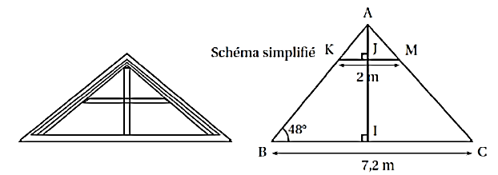
Exercice 3 :
Un propriétaire souhaite aménager
le grenier de sa ferme.
Voici le croquis de son grenier où
(AI) est un axe de symétrie.

Aider ce propriétaire à répondre à ces deux questions :
- Mesurant $1,75 m$, il souhaite savoir s'il peut rester debout sans se cogner la tête sur la poutre représentée par le segment [KM]. I est le milieu du segment [BC].
- Il souhaite isoler son grenier. Quelle doit être la longueur de la laine de verre qu’il devra mettre le long de [AB] ?

Que faut-il pour le calculer ?
Quels outils mathématiques en fonction de la figure et des données disponibles ?

  - Distribution de l’exercice 3 et appropriation individuelle. (5’)
L’enseignant circule dans les rangs pour voir ce qui se passe. Si un élève est bloqué, lui poser des questions pour le guider en le poussant à faire le lien avec l’exercice précédent.

  - Mise en commun : (5-10’)
    - Lien avec l’exercice précédent : les invariants
    - Identification des obstacles, réponses aux questions

  - Travail en binôme ou seul sur le logigramme, puis rédaction de la solution (30’)
Le professeur circule et aide les groupes en difficulté en les amenant à se questionner et faire le lien avec l’exercice précédent. Puis, il valide la rédaction correcte des réponses.

  - Pas de travail prévu pour la séance suivante. Prévenir que dans 2 séances, il y aura une évaluation sur un nouvel exercice du même type.
Séance 3 :

- Question flash (10’)
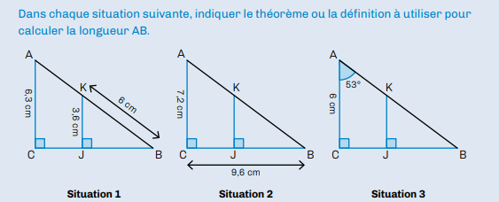
- Rappels (5’)
Dans les exercices, quelle méthode de raisonnement et quelles questions à se poser ?
Heure suivante évaluation

- Exercice 4 :

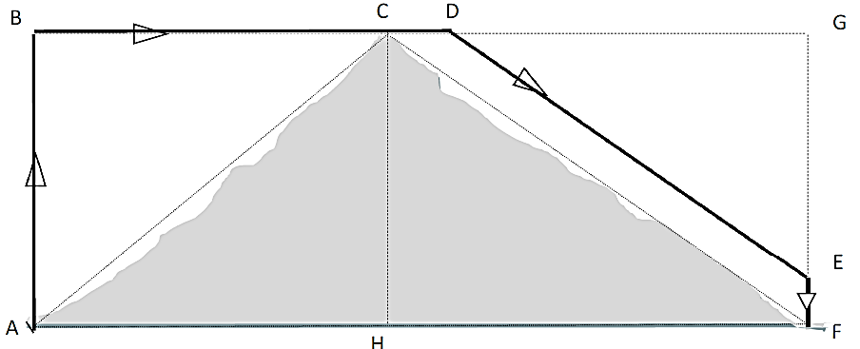
L’inspecteur G. doit survoler l’Himalaya. Le pilote a défini un plan de vol représenté par le trajet ABCDEF, constitué de déplacements rectilignes. On a de plus les informations suivantes :
- $\hat{BAC}=37°$.
- CF = 10 km ; AB = 6 km ; DG = 7 km et EF = 750 m.
- (DE) est parallèle à (CF).
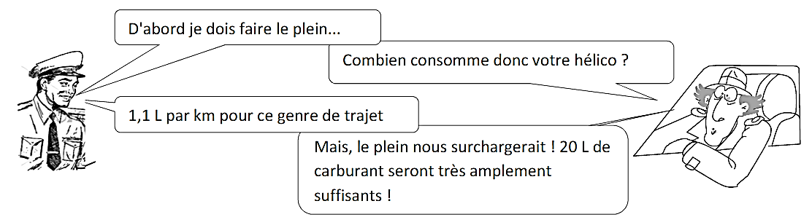
- ABCH et ABGF sont des rectangles.
- Vérifier que la longueur du parcours est de 21 kilomètres.

- Le pilote doit-il avoir confiance en l’inspecteur G. ? Justifier la réponse

  - Distribution de l’exercice 4 et travail individuel. (35’)
L’enseignant circule dans les rangs pour voir ce qui se passe. Si un élève est bloqué, lui poser des questions pour le guider en le poussant à faire le lien avec l’exercice précédent.
Pas de mise en commun.
L’élève en difficulté interpelle le professeur qui l’amène à dépasser sa difficulté par des questionnements.

  - Bilan et mise en commun : (5-10’)
    - Quels points ont soulevé des difficultés ? (le prof complète en fonction de ce qu’il a vu)
    - Projection du corrigé (pour la rédaction)

Rappel : évaluation lors de la séance suivante.

Séance 4 :

- Evaluation : (30’)
  - Aucune aide de la part du professeur, travail individuel
  - Distribution de l’énoncé
54°

- Exercice 5 : Problème cible :
Des élèves participent à une course à pied. Avant l’épreuve,
un plan leur a été remis. Il est représenté́ par la figure
ci-contre. On convient que :
Les droites (AE) et (BD) se coupent en C.
Les droites (AB) et (DE) sont parallèles.
ABC est un triangle rectangle en A.
Calculer la longueur réelle du parcours ABCDE.
Point bonus : utilise les 3 outils mathématiques
que tu connais pour résoudre ce problème.

Séance 5 :

- Travail de groupes définis par le professeur : (20’)
  - Groupe 1 : Problème cible parfaitement traité et rédigé : rendu de l’évaluation et travail sur l’exercice 6.
  - Groupe 2 : Problème-cible traité, des imprécisions de rédaction : rendu de l’évaluation et correction en groupe des erreurs de rédaction. Puis travail sur l’exercice 6.
  - Groupe 3 : Problème-cible en partie traité. Travail sur l’exercice 7.
  - Groupe 4 : Problème-cible peu traité. Travail sur l’exercice 7. Professeur en appui dès que nécessaire.

- Rendu des évaluations et projection des corrections des exercices 6 et 7 (pour méthode).
Travail à faire : corriger l’évaluation et corriger les exercices 6 ou 7 (joints sur le cahier de texte numérique)

- Exercices 6 et 7
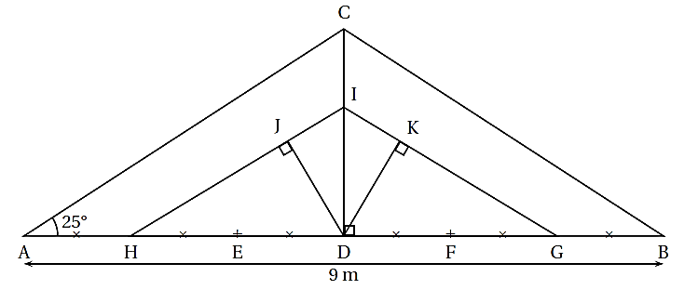
Exercice 6 :

Un charpentier doit réaliser pour un de ses clients la
charpente dont il a fait un schéma ci-contre.
Informations :
- La charpente est symétrique par rapport à la poutre [CD]
- Les poutres [AC] et [HI] sont parallèles.

Aide le charpentier à calculer la longueur
(arrondie au cm) de chacune des poutres qu’il
doit commander. Précision : il y a 7 poutres.

Exercice 7 :
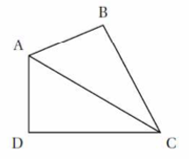
Jean-Michel est propriétaire d’un champ, représenté par le
triangle ABC ci- contre, rectangle en B. Il achète à son voisin le champ
E
adjacent, représenté par le triangle ADC.
On obtient ainsi un nouveau champ formé par le quadrilatère ABCD.
F
Jean Michel sait que $BC = 56 m$.
Son voisin l’informe que le périmètre du champ ADC
est de $144 mètres$ et que $AC = 65 m$.
De plus, il sait que $AD = 16 m$.

Les affirmations suivantes sont-elles vraies ou fausses ? Justifier toutes les réponses.

Affirmation 1 : Le triangle ADC est rectangle en D.

Affirmation 2 : Si Jean-Michel clôture son champ avec un grillage coûtant $0,85 € le mètre$, il paiera environ $99 €.$

Affirmation 3 : L’angle $\hat{ACB}$ mesure environ $31°$.

Affirmation 4 : Jean-Michel veut délimiter une partie de son champ pour y laisser paître ses vaches. Pour cela, il rajoute une clôture le long de [EF], perpendiculaire au côté [BC] et à $12 m$ de $B$. Il doit prévoir environ $26 m$ de grillage.

